**План работы с 18 по 29 мая 2020 года**

**НП до 1 (1); НП до 1 (2)**

* Видеоматериалы с подробным описанием, предоставляются обучающимся каждую неделю.
* Контроль выполнятся ежедневно, кроме сб. и вс. Обучающие предоставляют тренеру видео – отчеты или фото - отчеты, с помощью любых мессенджеров и средств электронной связи.

18.05 Упр. на развитие гибкости. ОФП

19.05 Подводящие упражнения к эл. гр. А (отжимания)

20.05 Хореография (упражнения на укрепление стоп, голеностопа, икроножных мышц)

21.05 Упр. на развитие гибкости. ОФП

22.05 Подводящие упражнения к эл. гр. В (упор углом ноги вместе)

25.05 Упр. на развитие гибкости

26.05 Подводящие упражнения к эл. гр. В (упор углом ноги врозь)

27.05 Хореография (упражнения на укрепление стоп, голеностопа, икроножных мышц)

28.05 ОФП

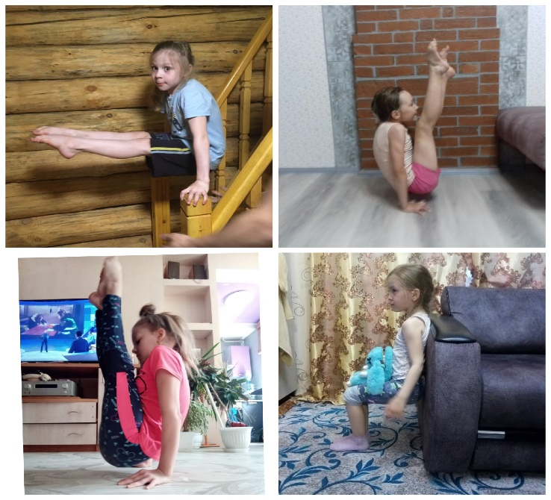29.05 Упр. на развитие гибкости. ОФП

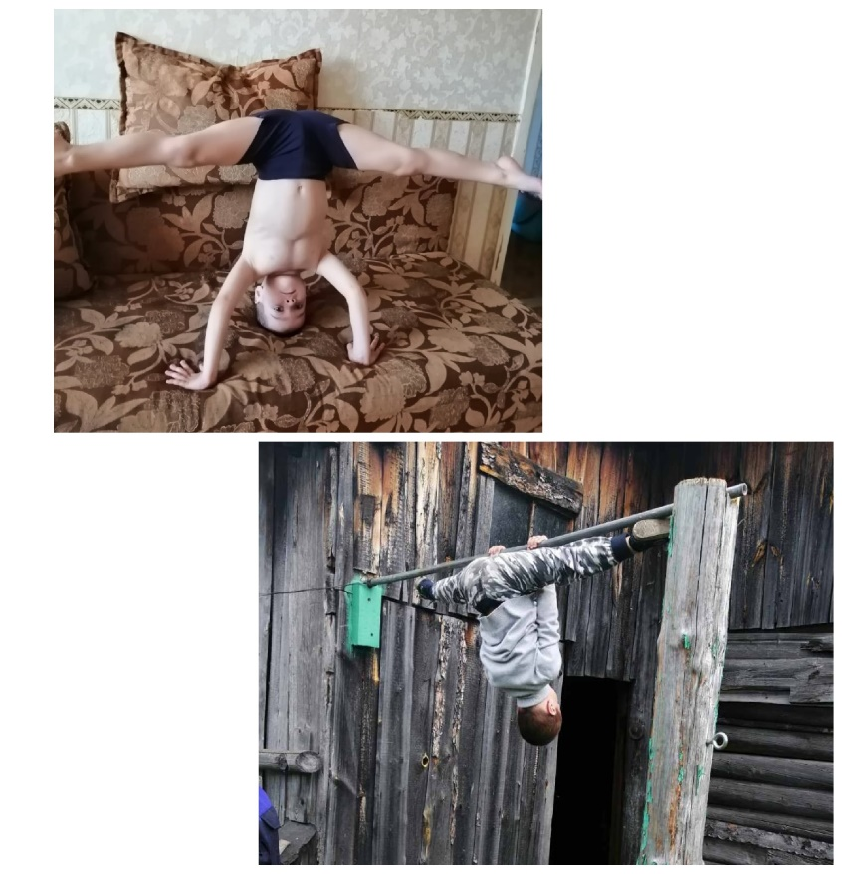

**НП св. 1 (1); НП св. 1 (2); НП св. 1 (3)**

• Видео-материалы с подробным описанием, предоставляются обучающимся каждый день с пн. - вс.

• Контроль выполнятся ежедневно с пн. - вс. Обучающие предоставляют тренеру видео – отчеты или фото - отчеты, с помощью любых мессенджеров и средств электронной связи.

18.05 Подводящие упражнения к элем. гр. С прыжок "Казак"

19.05 Разучивание элемента из гр. С прыжок "Казак". СФП

20.05 Стретчинг. ОФП

21.05 СФП. Подводящие упражнения к акробатическим элементам

22.05 Стретчинг. Хореографическая подготовка ("гран батман жете"(махи на 90 градусов) упражнения на укрепление стоп, голени, икроножных мышц)

23.05 Подводящие упражнения к элем. гр. В Элемент группы В «упор углом ноги вместе». Элемент группы В «упор углом ноги врозь»

24.05 Акробатика (стойки на руках, на локтях и т.д.)

25.05 Стретчинг. ОФП

26.05 Подводящие упражнения к элем. гр. А. Элементы группы А (различные вариации отжиманий)

27.05 Стретчинг. Хореографическая подготовка ("гран батман жете"(махи на 90 градусов) упражнения на укрепление стоп, голени, икроножных мышц)

28.05 Подводящие упражнения к эл. гр. D. Элементы гр.D «вертикальный шпагат» СФП

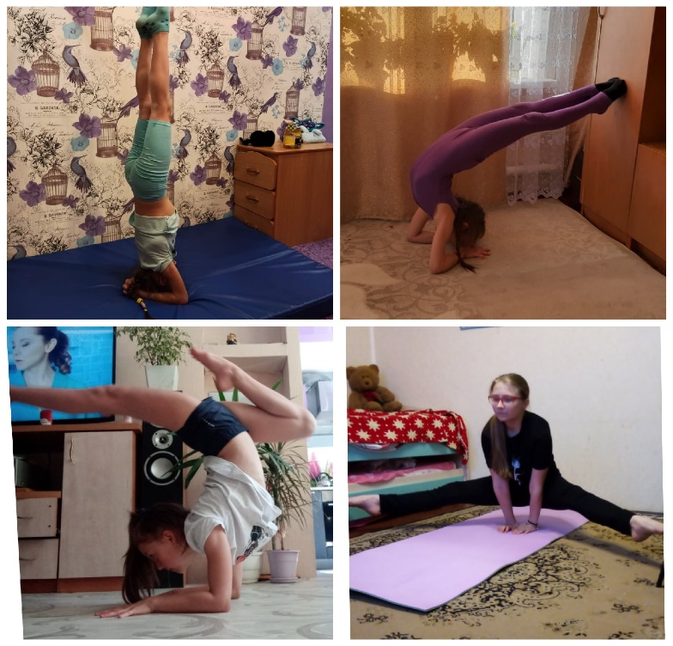29.05 Акробатика (стойки на руках, на локтях и т.д.)

30.05 Контрольные задания

31.05 Стретчинг